**ตารางที่ 3-1 (ต่อ)**

|  |  |  |
| --- | --- | --- |
| **ลำดับ** | **ชื่อข้อมูล** | **ตัวอย่างข้อมูล** |
| 14 | Database System | เป็นผลการเรียนตั้งแต่ F ถึง A |
| 15 | Data Communication and Computer Network |
| 16 | Computer Graphics |
| 17 | Computer Operating System |
| 18 | Web Programming |
| 19 | System Analysis and Design |
| 20 | เกรดเฉลี่ยสะสม ปีที่ 1 ภาคเรียนที่ 1 | ค่าเกรดเฉลี่ยสะสม เช่น 2.52 |
| 21 | เกรดเฉลี่ยสะสม ปีที่ 1 ภาคเรียนที่ 2 |
| 22 | เกรดเฉลี่ยสะสม ปีที่ 2 ภาคเรียนที่ 1 |
| 23 | เกรดเฉลี่ยสะสม ปีที่ 2 ภาคเรียนที่ 2 |
| 24 | แขนงวิชาที่เข้าศึกษา | A = เทคโนโลยีสารสนเทศ ,  B = เทคโนโลยีมัลติมีเดีย ,  C = เทคโนโลยีเครือข่าย ,  D = เทคโนโลยีระบบธุรกิจ |

ในขั้นตอนการดำเนินงานโครงงานพิเศษนี้ ได้ดำเนินงานตามกระบวนการของการทำเหมืองซึ่งเริ่มต้นตั้งแต่กระบวนการเลือกข้อมูล (Selection) กระบวนการเตรียมข้อมูล (Preprocessing) กระบวนการแปลงข้อมูล (Transformation) กระบวนการทำเหมือนข้อมูล (Data Mining) และกระบวนการประเมินรูปแบบและวัดผลประสิทธิภาพที่ได้จากการทำเหมืองข้อมูล (Interpretation / Evaluation)

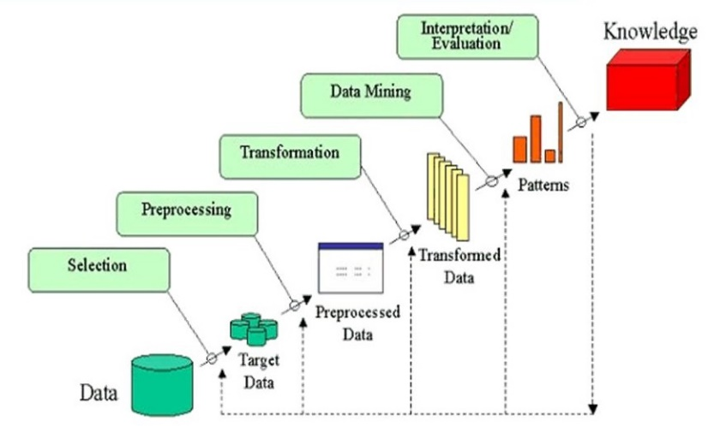

**ภาพที่ 3‑1** ขั้นตอนการทำงานของการจัดกลุ่มความถนัดทางคอมพิวเตอร์

เริ่มต้น

รับข้อมูลผลการเรียนจากระเบียน

งานสารสนเทศนักศึกษา

กระบวนการเตรียมข้อมูล

กระบวนการแปลงข้อมูล

ข้อมูลที่ไม่ทำ

การแปลงข้อมูล

ข้อมูลที่ทำ

การแปลงข้อมูล

จัดกลุ่มตาม

K-means

จัดกลุ่มตาม

แขนงเดิม

จัดกลุ่มตาม

K-means

จัดกลุ่มตาม

แขนงเดิม

Cluster 0 (B)

Cluster 1 (C)

Cluster 2 (A)

Cluster 0 (A)

Cluster 1 (B)

Cluster 2 (C)

Cluster 0 (D)

Cluster 1 (C)

Cluster 2 (A)

Cluster 0 (A)

Cluster 1 (B)

Cluster 2 (C)

หากฎ

ความสัมพันธ์

หากฎ

ความสัมพันธ์

หากฎ

ความสัมพันธ์

หากฎ

ความสัมพันธ์

ไม่พบกฎ

ความสัมพันธ์

ไม่พบกฎ

ความสัมพันธ์

ไม่พบกฎ

ความสัมพันธ์

Cluster 2 = 28 กฎ

Confidence = 1.0

Lift = 1.0

Cluster 1 = 27 กฎ

Confidence = 1.0

Lift = 1.0

Cluster 0 = 31 กฎ

Confidence = 1.0

Lift = 1.0

จบการทำงาน

**ภาพที่ 3-2** แผนภาพแสดงรายละเอียดการทำงาน

จากภาพที่ 3-1 และ ภาพที่ 3-2 สามารถอธิบายรายละเอียดการทำงานได้ดังต่อไปนี้

### **3.1.1 กระบวนการเลือกข้อมูล (Selection)**

### รวบรวมข้อมูลมาจากงานทะเบียนนักศึกษาของมหาวิทยาลัยเทคโนโลยี พระจอมเกล้าพระนครเหนือ วิทยาเขตปราจีนบุรี ซึ่งเป็นข้อมูลผลการเรียนของนักศึกษาและข้อมูลเกรดเฉลี่ยสะสมของนักศึกษาตั้งแต่ชั้นปีที่ 1 ภาคเรียนที่ 1 จนถึง ชั้นปีที่ 2 ภาคเรียนที่ 2 และแขนงวิชาที่ศึกษาอยู่ตั้งแต่ปีการศึกษา 2548 ถึง ปีการศึกษา 2557 ตามตารางแสดงข้อมูล 3-2

**ตารางที่ 3‑2** ตารางแสดงข้อมูลผลการเรียนของนักศึกษา

|  |  |  |  |
| --- | --- | --- | --- |
| **แอตทริบิวต์** | **ตัวอย่างข้อมูล** | **ตัวอย่างข้อมูล** | **ตัวอย่างข้อมูล** |
| STU_CODE | 5266263572 | 5366263530 | 5406021621147 |
| MATH_GRADE | B | B+ | A |
| INTRO_GRADE | A | C | C+ |
| COMPROLAB_GRADE | C+ | F | D+ |
| COMPRO_GRADE | C | D+ | D+ |
| ENG_GRADE | C | C | C |
| DATASTRUC_GRADE | B | C | B |
| OOP_GRADE | B | W | C+ |
| OOPLAB_GRADE | D | C+ | C |
| DIGITAL_GRADE | B+ | D+ | B |
| DISCRETE_GRADE | B+ | C+ | B |
| ENG2_GRADE | B | C | D+ |
| STATISTIC_GRADE | C+ | C | C |
| ARCHITEC_GRADE | B+ | C | D |
| DATABASE_GRADE | B+ | C | B |
| DATACOM_GRADE | C | C | D+ |
| COMGRAPH_GRADE | C+ | D+ | F |
| COMOS_GRADE | A | D+ | B |
| WEBPROGRAM_GRADE | C+ | D+ | F |
| SA_GRADE | C+ | C+ | C |
| GPA1-1 | 2.82 | 1.71 | 2.71 |
| GPA1-2 | 3.05 | 1.91 | 2.73 |
| GPA2-1 | 3.09 | 1.94 | 2.50 |
| GPA2-2 | 3.00 | 2.03 | 2.38 |
| SECTION | C | D | A |

### หลังจากที่ได้ข้อมูลจากระบบสารสนเทศจากงานทะเบียน ในขั้นตอนถัดไปจะเป็นการเลือกข้อมูลที่จำเป็นต้องใช้ โดยข้อมูลที่จะตัดออก คือ ข้อมูลเกรดเฉลี่ยสะสมของนักศึกษาตั้งแต่ชั้นปีที่ 1 ภาคเรียนที่ 1 จนถึง ชั้นปีที่ 2 ภาคเรียนที่ 1 โดยตัวอย่างข้อมูลของนักศึกษาที่ถูกตัดออกแสดงดังตารางที่ 3-3

**ตารางที่ 3‑3** ตารางแสดงข้อมูลผลการเรียนของนักศึกษา

|  |  |  |  |
| --- | --- | --- | --- |
| **แอตทริบิวต์** | **ตัวอย่างข้อมูล** | **ตัวอย่างข้อมูล** | **ตัวอย่างข้อมูล** |
| GPA1-1 | 2.82 | 1.71 | 2.71 |
| GPA1-2 | 3.05 | 1.91 | 2.73 |
| GPA2-1 | 3.09 | 1.94 | 2.50 |

### 

### **3.1.2 กระบวนการเตรียมข้อมูล (Preprocessing)**

การเตรียมข้อมูลก่อนการประมวลผลสามารถแบ่งรายละเอียดได้ดังต่อไปนี้

1. ข้อมูลไม่สมบูรณ์ (Incomplete Data) เกิดขึ้นได้จากการเก็บข้อมูลผลการเรียนของนักศึกษาโดยอาจมีค่าในบางคอลัมน์ของบางแถวมีข้อมูลที่ขาดหาย (Missing Value) ตัวอย่างของข้อมูลที่ขาดหายแสดงดังตารางที่ 3-4

**ตารางที่ 3‑4** ตารางแสดงตัวอย่างข้อมูลผลการเรียนของนักศึกษาที่มีข้อมูลขาดหาย

|  |  |  |  |
| --- | --- | --- | --- |
| **แอตทริบิวต์** | **ตัวอย่างข้อมูล** | **ตัวอย่างข้อมูล** | **ตัวอย่างข้อมูล** |
| STU_CODE | 5266263606 | 5366260122 | 5406021620175 |
| MATH_GRADE | D+ | C+ | C |
| INTRO_GRADE | C+ | A | A |
| COMPROLAB_GRADE | D | C | C |
| COMPRO_GRADE | C | - | B |
| ENG_GRADE | C | C+ | C+ |
| DATASTRUC_GRADE | C | C+ | - |
| OOP_GRADE | D+ | D+ | A |
| OOPLAB_GRADE | C | A | B |
| DIGITAL_GRADE | C | B+ | C+ |
| DISCRETE_GRADE | D+ | - | C+ |
| ENG2_GRADE | C | C+ | B |
| STATISTIC_GRADE | D | C+ | C |
| ARCHITEC_GRADE | F | B+ | B |
| DATABASE_GRADE | B | B | B+ |
| DATACOM_GRADE | D+ | C | - |
| COMGRAPH_GRADE | C | B | B |

**ตารางที่ 3‑4** **(ต่อ)**

|  |  |  |  |
| --- | --- | --- | --- |
| **แอตทริบิวต์** | **ตัวอย่างข้อมูล** | **ตัวอย่างข้อมูล** | **ตัวอย่างข้อมูล** |
| COMOS_GRADE | A | B+ | A |
| WEBPROGRAM_GRADE | C | C+ | B+ |
| SA_GRADE | C+ | B+ | B |
| GPA | 2.30 | 2.96 | 3.2 |
| SECTION | - | A | A |

จากตัวอย่างข้อมูลที่แสดงในตารางที่ 3-4 จะมีข้อมูลบางรายการที่ขาดหายไปทำให้ข้อมูลไม่สมบูรณ์ จึงต้องทำการจัดการกับข้อมูลที่ขาดหายไปโดยนำรหัสนักศึกษาไปค้นหาจากแหล่งข้อมูลที่ได้บันทึกเก็บไว้จากการรวบรวมจากงานทะเบียนสารสนเทศของนักศึกษา เพื่อที่จะได้นำข้อมูลในส่วนที่ขาดหายมาเติมในข้อมูลให้สมบูรณ์ แต่ถ้าในข้อมูลบางรายการมีข้อมูลที่ขาดหายไปจำนวนมากจะทำการลบรายการข้อมูลนั้นออกไป

### **3.1.3 กระบวนการแปลงข้อมูล (Transformation)**

หลังจากกระบวนการเตรียมข้อมูลเรียบร้อยแล้ว เพื่อให้ได้ข้อมูลตรงตามเป้าหมายที่ต้องการในการจัดกลุ่มความถนัดทางคอมพิวเตอร์ เราจะต้องแปลงข้อมูล เพื่อต้องการลดการกระจายของข้อมูล และนำข้อมูลที่ได้นำไปทำการจัดกลุ่มความถนัดทางคอมพิวเตอร์และค้นหาปัจจัยที่ส่งผลต่อการจัดกลุ่มความถนัดทางคอมพิวเตอร์ โดยในโครงงานพิเศษนี้ได้แบ่งชุดข้อมูลออกเป็น 2 ชุดข้อมูล คือ 1. ชุดข้อมูลที่ไม่ทำการแปลงข้อมูล โดยจะใช้ข้อมูลเกรดรายวิชาเดิมตามที่รวบรวมมา และ 2. ชุดข้อมูลที่ทำการแปลงข้อมูลเกรดรายวิชา สามารถแบ่งรายละเอียดการแปลงข้อมูลได้ดังต่อไปนี้

**ตารางที่ 3‑5** การแปลงข้อมูลของแอตทริบิวต์ รายวิชาของนักศึกษา

|  |  |  |
| --- | --- | --- |
| **แอตทริบิวต์** | **ข้อมูลก่อนแปลง** | **ข้อมูลหลังแปลง** |
| MATH_GRADE  INTRO_GRADE  COMPROLAB_GRADE  COMPRO_GRADE  ENG_GRADE  DATASTRUC_GRADE  OOP_GRADE | A | Very Good |
| B+ | Good |
| B |
| C+ | Fair |
| C |
| D+ | Poor |
| D |
| F | Very Poor |

ข้อมูลรายวิชาของนักศึกษา เป็นการแปลงข้อมูลให้อยู่ในรูปแบบที่เหมาะสมต่อการจำแนก โดยจะแปลงให้เป็นค่าแบบไม่ต่อเนื่อง เป็น Very Good, Good, Fair, Poor และ Very Poor ตามลำดับ โดยการแปลงข้อมูลให้เป็นช่วงนี้จะนำไปใช้กับผลการเรียนทุกรายวิชา

### **3.1.4 กระบวนการทำเหมืองข้อมูล (Data Mining)**

หลังจากที่ผ่านกระบวนการเตรียมข้อมูล และกระบวนการแปลงข้อมูล จะได้เป็นข้อมูลชุดสุดท้ายที่จะนำไปทดลองกับอัลกอริทึมที่ใช้ในการจัดกลุ่มข้อมูลและทำการค้นหากฎความสัมพันธ์ที่เกิดขึ้นในการจัดกลุ่มข้อมูล โดยข้อมูลที่จะนำไปใช้ในการจัดกลุ่มข้อมูลจะอยู่ในรูปแบบตารางที่ 3-6และตารางที่ 3-7

**ตารางที่ 3‑6** ข้อมูลที่ไม่ทำการแปลงข้อมูลจะนำไปใช้ในการจัดกลุ่ม

|  |  |  |  |
| --- | --- | --- | --- |
| **แอตทริบิวต์** | **ตัวอย่างข้อมูล** | **ตัวอย่างข้อมูล** | **ตัวอย่างข้อมูล** |
| STU_CODE | 5266263572 | 5366263530 | 5406021621147 |
| MATH_GRADE | B | B+ | A |
| INTRO_GRADE | A | C | C+ |
| COMPROLAB_GRADE | C+ | F | D+ |
| COMPRO_GRADE | C | D+ | D+ |
| ENG_GRADE | C | C | C |
| DATASTRUC_GRADE | B | C | B |
| OOP_GRADE | B | W | C+ |
| OOPLAB_GRADE | D | C+ | C |
| DIGITAL_GRADE | B+ | D+ | B |
| DISCRETE_GRADE | B+ | C+ | B |
| ENG2_GRADE | B | C | D+ |
| STATISTIC_GRADE | C+ | C | C |
| ARCHITEC_GRADE | B+ | C | D |
| DATABASE_GRADE | B+ | C | B |
| DATACOM_GRADE | C | C | D+ |
| COMGRAPH_GRADE | C+ | D+ | F |
| COMOS_GRADE | A | D+ | B |
| WEBPROGRAM_GRADE | C+ | D+ | F |
| SA_GRADE | C+ | C+ | C |
| GPA | 3.00 | 2.03 | 2.38 |
| SECTION | C | D | A |

**ตารางที่ 3‑7** ข้อมูลที่ทำการแปลงข้อมูลจะนำไปใช้ในการจัดกลุ่ม

|  |  |  |  |
| --- | --- | --- | --- |
| **แอตทริบิวต์** | **ตัวอย่างข้อมูล** | **ตัวอย่างข้อมูล** | **ตัวอย่างข้อมูล** |
| STU_CODE | 5266263572 | 5366263530 | 5406021621147 |
| MATH_GRADE | Good | Good | VeryGood |
| INTRO_GRADE | VeryGood | Fair | Fair |
| COMPROLAB_GRADE | Fair | VeryPoor | Poor |
| COMPRO_GRADE | Fair | Poor | Poor |
| ENG_GRADE | Fair | Fair | Fair |
| DATASTRUC_GRADE | Good | Fair | Good |
| OOP_GRADE | Good | Fair | Fair |
| OOPLAB_GRADE | Poor | Fair | Fair |
| DIGITAL_GRADE | Good | Poor | Good |
| DISCRETE_GRADE | Good | Fair | Good |
| ENG2_GRADE | Good | Fair | Poor |
| STATISTIC_GRADE | Fair | Fair | Fair |
| ARCHITEC_GRADE | Good | Fair | Poor |
| DATABASE_GRADE | Good | Fair | Good |
| DATACOM_GRADE | Fair | Fair | Poor |
| COMGRAPH_GRADE | Fair | Poor | VeryPoor |
| COMOS_GRADE | VeryGood | Poor | Good |
| WEBPROGRAM_GRADE | Fair | Poor | VeryPoor |
| SA_GRADE | Fair | Fair | Fair |
| GPA | 3.00 | 2.03 | 2.38 |
| SECTION | C | D | A |

ข้อมูลชุดสุดท้ายที่จะนำไปทดลองกับอัลกอริทึมที่ใช้ในการจัดกลุ่มข้อมูลและทำการค้นหากฎความสัมพันธ์ที่เกิดขึ้นในการจัดกลุ่มข้อมูลโดยใช้เทคนิคการทำเหมืองข้อมูล 2 เทคนิค คือ 1. เทคนิคการแบ่งกลุ่มของข้อมูล (Clustering) และ 2. เทคนิคการค้นหากฎความสัมพันธ์ของข้อมูล (Association Rule)โดยข้อมูลที่ผ่านการตรวจสอบความสมบูรณ์ของข้อมูลและตรวจสอบความผิดพลาดของข้อมูลแล้วนั้น ทำให้มีข้อมูลชุดสุดท้ายที่จะนำไปใช้ในการจัดกลุ่มข้อมูลมีจำนวนข้อมูลทั้งสิ้น 733 ข้อมูลซึ่งเป็นข้อมูลผลการเรียนของนักศึกษาและข้อมูลเกรดเฉลี่ยสะสมของนักศึกษาตั้งแต่ชั้นปีที่ 1 ภาคเรียนที่ 1 จนถึง ชั้นปีที่ 2 ภาคเรียนที่ 2 และแขนงวิชาที่ศึกษาอยู่ตั้งแต่ปีการศึกษา 2548 ถึง ปีการศึกษา 2557

**3.1.4.1 เทคนิคการแบ่งกลุ่มของข้อมูล (Clustering)**

เมื่อได้ชุดข้อมูล 2 ชุดข้อมูล คือ 1. ข้อมูลที่ไม่ทำการแปลงข้อมูลจะนำไปใช้ในการจัดกลุ่ม และ 2. ข้อมูลที่ทำการแปลงข้อมูลจะนำไปใช้ในการจัดกลุ่ม ที่จะนำไปใช้ในการจัดกลุ่มข้อมูลมีจำนวนข้อมูลทั้งสิ้น 733 ข้อมูล ซึ่งเป็นข้อมูลผลการเรียนของนักศึกษาและข้อมูลเกรดเฉลี่ยสะสมของนักศึกษาตั้งแต่ชั้นปีที่ 1 ภาคเรียนที่ 1 จนถึง ชั้นปีที่ 2 ภาคเรียนที่ 2 และแขนงวิชาที่ศึกษาอยู่ตั้งแต่ปีการศึกษา 2548 ถึง ปีการศึกษา 2557 โดยนำชุดข้อมูล 2 ชุดข้อมูลมาทำการจัดกลุ่มข้อมูล 2 วิธี คือ 1. จัดกลุ่มข้อมูลตามแฃนงเดิมและ 2. นำข้อมูลเข้าอัลกอริทึมที่ใช้ในการแบ่งกลุ่มข้อมูล

**ตารางที่ 3-8** ข้อมูลที่ไม่ทำการแปลงข้อมูลจัดกลุ่มข้อมูลตามแขนงเดิม

|  |  |  |  |
| --- | --- | --- | --- |
| **แอตทริบิวต์** | **ตัวอย่างข้อมูล** | **ตัวอย่างข้อมูล** | **ตัวอย่างข้อมูล** |
| STU_CODE | 5066264283 | 5266263093 | 5366263829 |
| MATH_GRADE | F | D | D+ |
| INTRO_GRADE | C+ | D+ | B+ |
| COMPROLAB_GRADE | D+ | C+ | F |
| COMPRO_GRADE | C | F | D+ |
| ENG_GRADE | C+ | C | D+ |
| DATASTRUC_GRADE | F | F | D+ |
| OOP_GRADE | D+ | F | F |
| OOPLAB_GRADE | D | D | C+ |
| DIGITAL_GRADE | C | D+ | C+ |
| DISCRETE_GRADE | D | C+ | A |
| ENG2_GRADE | C | C | C |
| STATISTIC_GRADE | C+ | D+ | D+ |
| ARCHITEC_GRADE | F | F | C |
| DATABASE_GRADE | D | C | D+ |
| DATACOM_GRADE | C | D | D |
| COMGRAPH_GRADE | B | D | D+ |
| COMOS_GRADE | B+ | D | D+ |
| WEBPROGRAM_GRADE | C | W | D+ |
| SA_GRADE | D+ | D+ | B |
| GPA | 1.86 | 1.70 | 1.94 |
| SECTION | A | B | C |

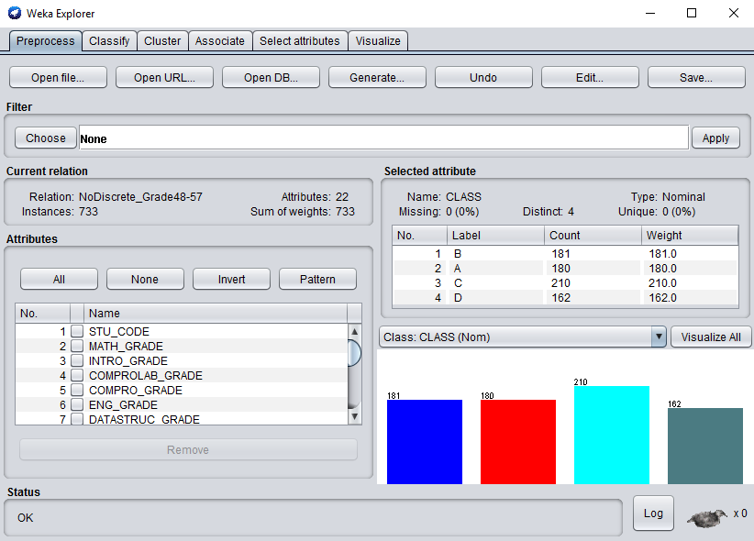

**ภาพที่ 3-3** ข้อมูลที่ไม่ทำการแปลงข้อมูลเข้าโปรแกรม Weka 3.8

จากภาพที่ 3-3 เป็นขั้นตอนการนำข้อมูลเข้าโปรแกรม Weka 3.8 และทำการลบแอตทริบิวต์ STU_CODE ออกไป เพราะเป็นแอตทริบิวต์ที่ไม่มีผลต่อการจัดกลุ่มข้อมูล เพื่อเตรียมข้อมูลก่อนเข้าอัลกอริทึมในการแบ่งกลุ่มข้อมูล

**ตารางที่ 3-9** ข้อมูลที่ทำการแปลงข้อมูลจัดกลุ่มข้อมูลตามแขนงเดิม

|  |  |  |  |
| --- | --- | --- | --- |
| **แอตทริบิวต์** | **ตัวอย่างข้อมูล** | **ตัวอย่างข้อมูล** | **ตัวอย่างข้อมูล** |
| STU_CODE | 5066260265 | 5166260132 | 5266262145 |
| MATH_GRADE | Poor | Poor | Fair |
| INTRO_GRADE | Poor | Fair | Poor |
| COMPROLAB_GRADE | Poor | Poor | Poor |
| COMPRO_GRADE | Poor | Poor | Fair |
| ENG_GRADE | Fair | Poor | Poor |
| DATASTRUC_GRADE | Poor | Fair | Fair |
| OOP_GRADE | Poor | Poor | Fair |
| OOPLAB_GRADE | Good | Poor | Fair |
| DIGITAL_GRADE | Poor | Poor | Good |
| DISCRETE_GRADE | Poor | Fair | Fair |

**ตารางที่ 3-9 (ต่อ)**

|  |  |  |  |
| --- | --- | --- | --- |
| **แอตทริบิวต์** | **ตัวอย่างข้อมูล** | **ตัวอย่างข้อมูล** | **ตัวอย่างข้อมูล** |
| ENG2_GRADE | Good | Fair | Poor |
| STATISTIC_GRADE | Poor | Poor | Poor |
| ARCHITEC_GRADE | VeryPoor | Poor | Fair |
| DATABASE_GRADE | Fair | Fair | Poor |
| DATACOM_GRADE | Fair | Poor | Poor |
| COMGRAPH_GRADE | Poor | Poor | Poor |
| COMOS_GRADE | Poor | Good | Good |
| WEBPROGRAM_GRADE | Good | Fair | Fair |
| SA_GRADE | Fair | Fair | Fair |
| GPA | 1.92 | 1.74 | 1.89 |
| SECTION | A | B | C |

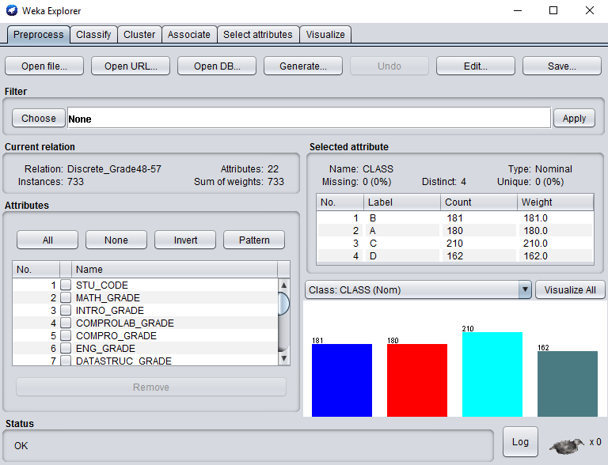

**ภาพที่ 3-4** ข้อมูลที่ทำการแปลงข้อมูลเข้าโปรแกรม Weka 3.8

จากภาพที่ 3-4 เป็นขั้นตอนการนำข้อมูลเข้าโปรแกรม Weka 3.8 และทำการลบแอตทริบิวต์ STU_CODE ออกไป เพราะเป็นแอตทริบิวต์ที่ไม่มีผลต่อการจัดกลุ่มข้อมูล เพื่อเตรียมข้อมูลก่อนเข้าอัลกอริทึมในการแบ่งกลุ่มข้อมูล

**3.1.4.2 เทคนิคการค้นหากฎความสัมพันธ์ของข้อมูล (Association Rule)**

หลังจากการนำข้อมูลทั้ง 2 ชุดข้อมูลเข้าอัลกอริทึมในการจัดกลุ่มข้อมูลแล้ว จะต้องทำการค้นหากฎความสัมพันธ์ที่เกิดขึ้นในแต่ละกลุ่มข้อมูล โดยการนำข้อมูลเข้าอัลกอริทึมในการค้นหาความสัมพันธ์ของข้อมูล

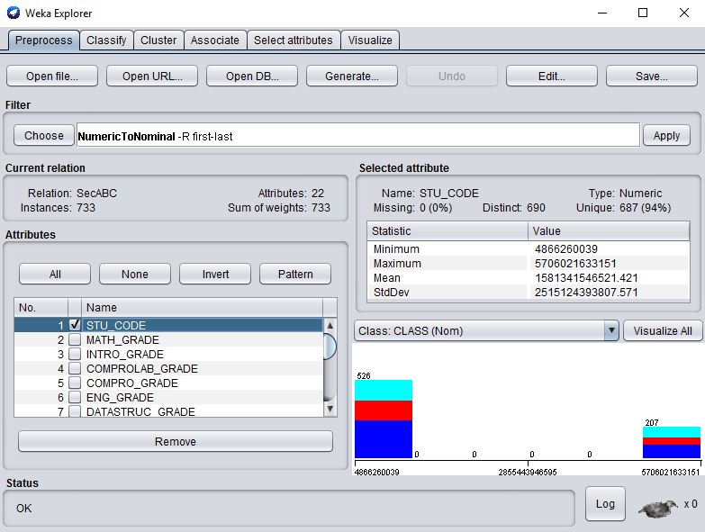

**ภาพที่ 3-5** ข้อมูลจัดกลุ่มตามแขนงเดิมที่ทำการแปลงข้อมูลเข้าโปรแกรม Weka 3.8

จากภาพที่ 3-5 เป็นขั้นตอนการนำข้อมูลจัดกลุ่มตามแขนงเดิมที่ทำการแปลงข้อมูลเข้าโปรแกรม Weka 3.8 และทำการลบแอตทริบิวต์ STU_CODE และ SECTION ออกไป เพราะเป็นแอตทริบิวต์ที่ไม่มีผลต่อการค้นหากฎความสัมพันธ์ และทำการดัดแปลงข้อมูล (Apply) จากข้อมูลที่มีค่าเป็นข้อความให้แปลงเป็นข้อมูลที่มีค่าเป็นตัวเลข (NumericToNorminal) เพื่อเตรียมข้อมูลก่อนเข้าอัลกอริทึมในการค้นหากฎความสัมพันธ์

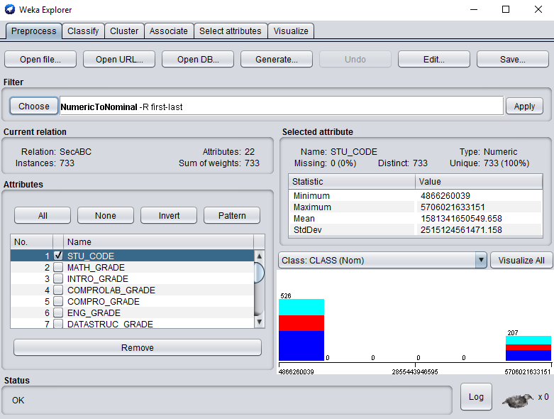

**ภาพที่ 3-6** ข้อมูลจัดกลุ่มตามแขนงเดิมที่ไม่ทำการแปลงข้อมูลเข้าโปรแกรม Weka 3.8

จากภาพที่ 3-6 เป็นขั้นตอนการนำข้อมูลจัดกลุ่มตามแขนงเดิมที่ไม่ทำการแปลงข้อมูลเข้าโปรแกรม Weka 3.8 และทำการลบแอตทริบิวต์ STU_CODE และ SECTION ออกไป เพราะเป็นแอตทริบิวต์ที่ไม่มีผลต่อการค้นหากฎความสัมพันธ์ และทำการดัดแปลงข้อมูล (Apply) จากข้อมูลที่มีค่าเป็นข้อความให้แปลงเป็นข้อมูลที่มีค่าเป็นตัวเลข (NumericToNorminal) เพื่อเตรียมข้อมูลก่อนเข้าอัลกอริทึมในการค้นหากฎความสัมพันธ์

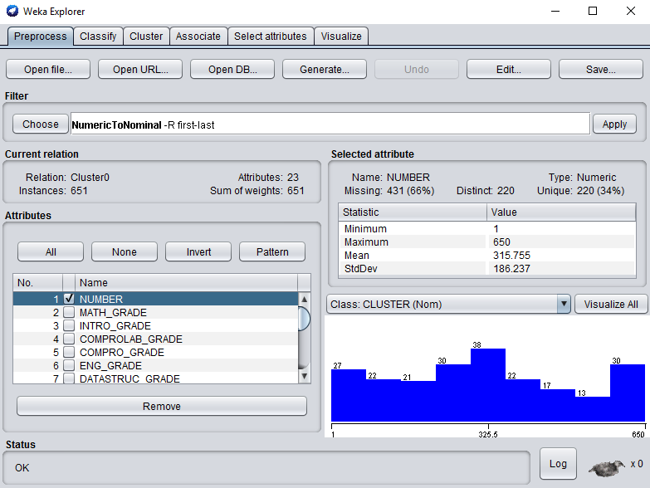

**ภาพที่ 3-7** ข้อมูล Cluster 0 ที่ได้จากการจัดกลุ่มข้อมูลและทำการแปลงข้อมูล

เข้าโปรแกรม Weka 3.8

จากภาพที่ 3-7 เป็นขั้นตอนการนำข้อมูลที่ได้จากการจัดกลุ่มข้อมูลและทำการแปลงข้อมูลเข้าโปรแกรม Weka 3.8 และทำการลบแอตทริบิวต์ NUMBER และ SECTION ออกไป เพราะเป็นแอตทริบิวต์ที่ไม่มีผลต่อการค้นหากฎความสัมพันธ์ และทำการดัดแปลงข้อมูล (Apply) จากข้อมูลที่มีค่าเป็นข้อความให้แปลงเป็นข้อมูลที่มีค่าเป็นตัวเลข (NumericToNorminal) เพื่อเตรียมข้อมูลก่อนเข้าอัลกอริทึมในการค้นหากฎความสัมพันธ์

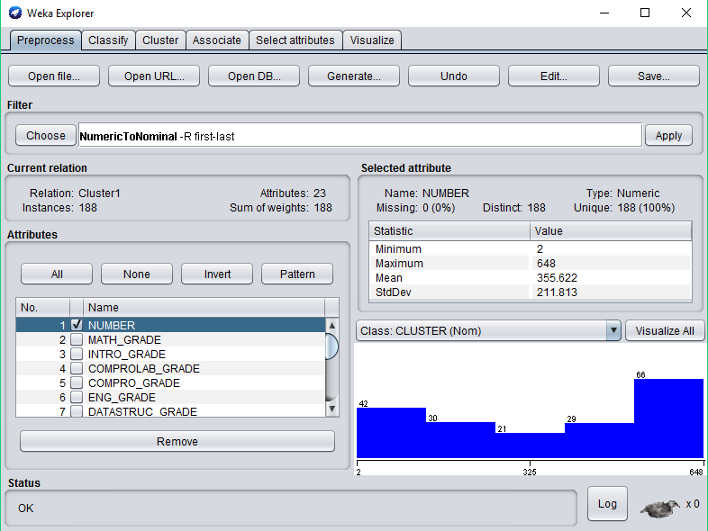

**ภาพที่ 3-8** ข้อมูล Cluster 1 ที่ได้จากการจัดกลุ่มข้อมูลและทำการแปลงข้อมูล

เข้าโปรแกรม Weka 3.8

จากภาพที่ 3-8 เป็นขั้นตอนการนำข้อมูลที่ได้จากการจัดกลุ่มข้อมูลและทำการแปลงข้อมูลเข้าโปรแกรม Weka 3.8 และทำการลบแอตทริบิวต์ NUMBER และ SECTION ออกไป เพราะเป็นแอตทริบิวต์ที่ไม่มีผลต่อการค้นหากฎความสัมพันธ์ และทำการดัดแปลงข้อมูล (Apply) จากข้อมูลที่มีค่าเป็นข้อความให้แปลงเป็นข้อมูลที่มีค่าเป็นตัวเลข (NumericToNorminal) เพื่อเตรียมข้อมูลก่อนเข้าอัลกอริทึมในการค้นหากฎความสัมพันธ์

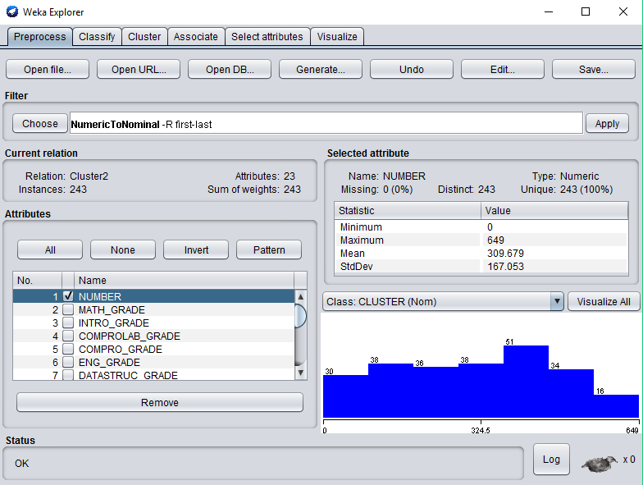

**ภาพที่ 3-9** ข้อมูล Cluster 2 ที่ได้จากการจัดกลุ่มข้อมูลและทำการแปลงข้อมูล

เข้าโปรแกรม Weka 3.8

จากภาพที่ 3-9 เป็นขั้นตอนการนำข้อมูลที่ได้จากการจัดกลุ่มข้อมูลและทำการแปลงข้อมูลเข้าโปรแกรม Weka 3.8 และทำการลบแอตทริบิวต์ NUMBER และ SECTION ออกไป เพราะเป็นแอตทริบิวต์ที่ไม่มีผลต่อการค้นหากฎความสัมพันธ์ และทำการดัดแปลงข้อมูล (Apply) จากข้อมูลที่มีค่าเป็นข้อความให้แปลงเป็นข้อมูลที่มีค่าเป็นตัวเลข (NumericToNorminal) เพื่อเตรียมข้อมูลก่อนเข้าอัลกอริทึมในการค้นหากฎความสัมพันธ์

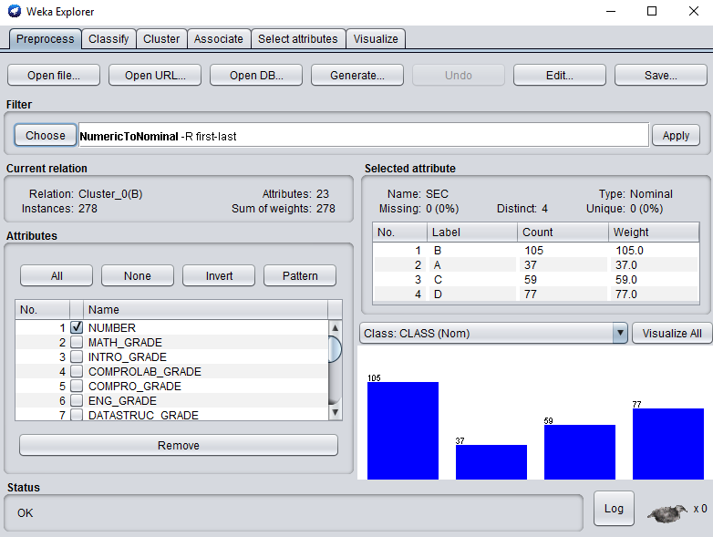

**ภาพที่ 3-10** ข้อมูล Cluster 0 ที่ได้จากการจัดกลุ่มข้อมูลและไม่ทำการแปลงข้อมูล

เข้าโปรแกรม Weka 3.8

จากภาพที่ 3-10 เป็นขั้นตอนการนำข้อมูลที่ได้จากการจัดกลุ่มข้อมูลและไม่ทำการแปลงข้อมูลเข้าโปรแกรม Weka 3.8 และทำการลบแอตทริบิวต์ NUMBER และ SECTION ออกไป เพราะเป็นแอตทริบิวต์ที่ไม่มีผลต่อการค้นหากฎความสัมพันธ์ และทำการดัดแปลงข้อมูล (Apply) จากข้อมูลที่มีค่าเป็นข้อความให้แปลงเป็นข้อมูลที่มีค่าเป็นตัวเลข (NumericToNorminal) เพื่อเตรียมข้อมูลก่อนเข้าอัลกอริทึมในการค้นหากฎความสัมพันธ์

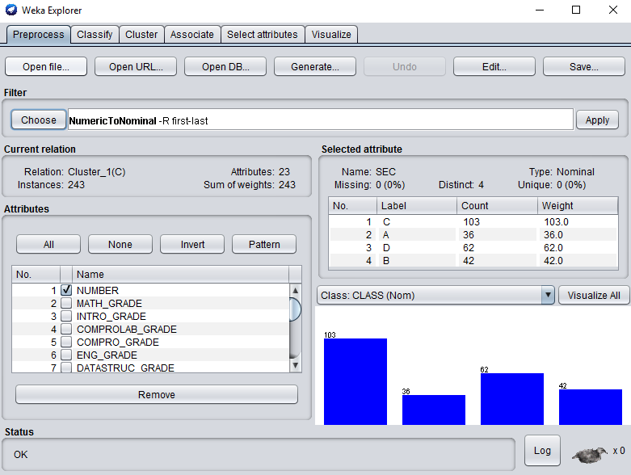

**ภาพที่ 3-11** ข้อมูล Cluster 1 ที่ได้จากการจัดกลุ่มข้อมูลและไม่ทำการแปลงข้อมูล

เข้าโปรแกรม Weka 3.8

จากภาพที่ 3-11 เป็นขั้นตอนการนำข้อมูลที่ได้จากการจัดกลุ่มข้อมูลและไม่ทำการแปลงข้อมูลเข้าโปรแกรม Weka 3.8 และทำการลบแอตทริบิวต์ NUMBER และ SECTION ออกไป เพราะเป็นแอตทริบิวต์ที่ไม่มีผลต่อการค้นหากฎความสัมพันธ์ และทำการดัดแปลงข้อมูล (Apply) จากข้อมูลที่มีค่าเป็นข้อความให้แปลงเป็นข้อมูลที่มีค่าเป็นตัวเลข (NumericToNorminal) เพื่อเตรียมข้อมูลก่อนเข้าอัลกอริทึมในการค้นหากฎความสัมพันธ์

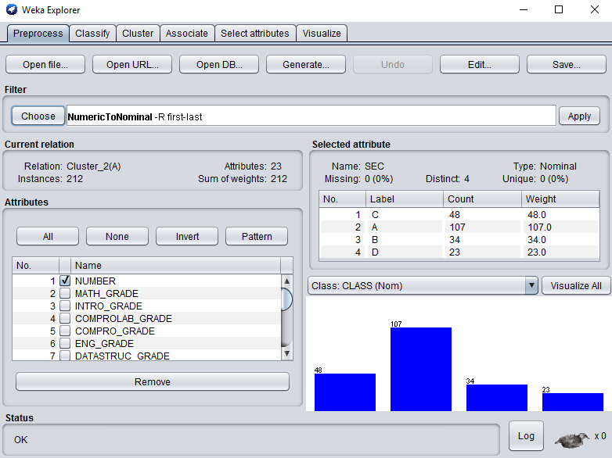

**ภาพที่ 3-12** ข้อมูล Cluster 2 ที่ได้จากการจัดกลุ่มข้อมูลและไม่ทำการแปลงข้อมูล

เข้าโปรแกรม Weka 3.8

จากภาพที่ 3-12 เป็นขั้นตอนการนำข้อมูลที่ได้จากการจัดกลุ่มข้อมูลและไม่ทำการแปลงข้อมูลเข้าโปรแกรม Weka 3.8 และทำการลบแอตทริบิวต์ NUMBER และ SECTION ออกไป เพราะเป็นแอตทริบิวต์ที่ไม่มีผลต่อการค้นหากฎความสัมพันธ์ และทำการดัดแปลงข้อมูล (Apply) จากข้อมูลที่มีค่าเป็นข้อความให้แปลงเป็นข้อมูลที่มีค่าเป็นตัวเลข (NumericToNorminal) เพื่อเตรียมข้อมูลก่อนเข้าอัลกอริทึมในการค้นหากฎความสัมพันธ์

**3.1.5 กระบวนการประเมินรูปแบบและวัดผลประสิทธิภาพที่ได้จากการทำเหมืองข้อมูล (Interpretation / Evaluation)**

หลังจากที่ได้ข้อมูลในการจัดกลุ่มแล้ว จะนำข้อมูลไปค้นหากฎความสัมพันธ์ที่เกิดขึ้นและทำการทดสอบหาค่าประสิทธิภาพที่ได้จากกฎความสัมพันธ์โดยใช้ค่าสนับสนุน (Support) ค่าความเชื่อมั่น (Confidence) และค่าบ่งบอกความสัมพันธ์ (Lift) เพื่อให้กฎความสัมพันธ์ที่ได้มีประสิทธิภาพในการจัดกลุ่มข้อมูลความถนัดทางคอมพิวเตอร์มากที่สุด